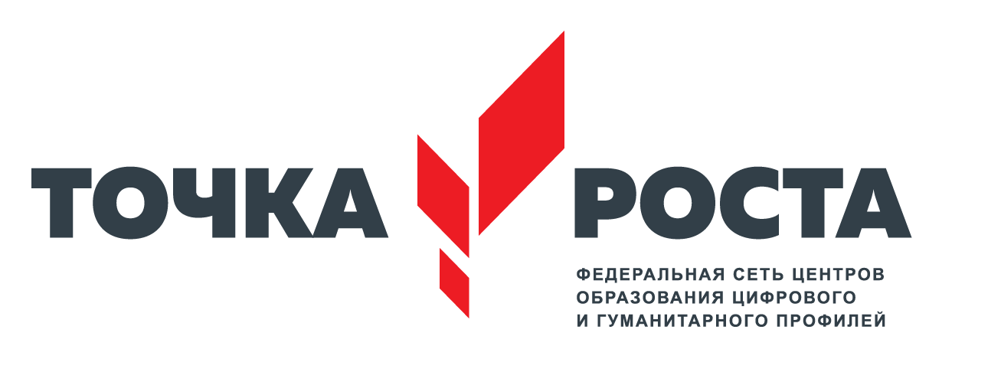
ЦЕНТР ОБРАЗОВАНИЯ ЦИФРОВОГО И ГУМАНИТАРНОГО И ПРОФИЛЕЙ «ТОЧКА РОСТА»
(на базе МКОУ «НОВОБИРЮЗЯКСКАЯ СОШ» Кизлярского района РД)

ул. Советская, с. Новый Бирюзяк, Кизлярский район, Республики Дагестан 368820
e-mail: bir.rosta19@gmail.com, тел.руководителя: +7 (996) 419-99-29
Согласовано: Утверждаю:
Руководитель центра «Точка роста» Директор школы
________Ханмагомедова Э. Ш. _______Ханмагомедова П. Д.
«___»______20____г. «___»______20___г.

РАСПИСАНИЕ УРОКОВ, ПРОВОДИМЫХ В ЦЕНТРЕ
Урок | Понедельник |  |  |  | Класс |  |  |  |  |  | Урок |  | Вторник |  | Класс
4 | История (1к) |  |  |  | 11 |  |  |  |  |  | 1 |  | Индив-й проект (2к) |  | 10
5 | Биология (1к), |  |  |  | 6 |  |  |  |  |  | 1 |  | ОБЖ (1к) |  | 11
6 | Информатика (1к) |  |  |  | 10 |  |  |  |  |  | 3 |  | Экология (1к) |  | 11
 |  |  |  |  |  |  |  |  |  |  | 4 |  | Биология (1к) |  | 5
 |  |  |  |  |  |  |  |  |  |  | 6 |  | Информатика (1к) |  | 6
Урок | Среда |  |  |  |  | Класс |  |  |  |  | Урок |  | Четверг |  | Класс
1 | ОБЖ (1к) |  |  |  |  | 7 |  |  |  |  | 2 |  | Биология (1к) |  | 9
4 | Литература (1к) |  |  |  |  | 10 |  |  |  |  | 4 |  | ОБЖ (1) |  | 8
5 | Технология (1к) |  |  |  |  | 7 |  |  |  |  | 5 |  | Технология (1к) |  | 6
Урок | Пятница |  |  |  | Класс |  |  |  |  |  | Урок |  | Суббота |  | Класс
1 | Русский язык (1к) |  |  |  | 9 |  |  |  |  |  | 2 |  | Информатика (1к) |  | 7
3 | География (1к) |  |  |  | 10 |  |  |  |  |  | 3 |  | Технология (1к) |  | 6
4 | Технология (1к) |  |  |  | 7 |  |  |  |  |  | 4 |  | Информатика (1к) |  | 11
5 | Информатика (1к) |  |  |  | 9 |  |  |  |  |  | 4 |  | Технология (2к) |  | 5
6 | Индивид-й проект (1к) |  |  |  | 11 |  |  |  |  |  | 4 |  | ОБЖ (1к) |  | 10
 |  |  |  |  |  |  |  |  |  |  | 5 |  | Информатика (1к) |  | 5
 |  |  |  |  |  |  |  |  |  |  | 5 |  | ОБЖ (2к) |  | 9
 |  |  |  |  |  |  |  |  |  |  | 6 |  | Информатика (1к) |  | 8
Расписание звонков
8:30 - 9:15 |  | 9:25 - 10:10 | 10:20 –  11:05 | 11:20 - 12:05 |  |  |  |  |  | 12.15 – 13:00 |  | 13:10 - 13:55 |  | 14:10 - 14:50 | 15:00 - 15:45

